Kochani Czytelnicy!
Biblioteka Szkolna Szkoły Podstawowej nr 2 hucznie obchodziła w Październiku Międzynarodowy Miesiąc Bibliotek Szkolnych. Nauczyciele bibliotekarze przygotowali wiele atrakcji, wśród których królowała Książka.
Dziękujemy Wam za wsparcie i zaangażowanie w obchody tego wspaniałego Święta.

Poniżej prezentujemy wszystkie październikowe imprezy biblioteczne:
1. Konkurs wiedzy „To i owo o książce i bibliotece”, który cieszył się szczególnym zainteresowaniem wśród najmłodszych czytelników.
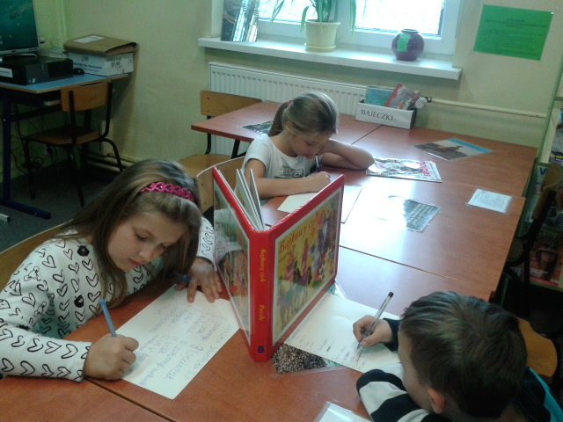
Laureaci:
1 miejsce: Sandra Jaworska kl. 2b,
2 miejsce: Oliwier Cybulski kl. 2b,
3 miejsce: Magdalena Tarkota kl. 5b,
Wyróżnienie: Oliwia Ksoń kl. 2a

2. Konkurs plastyczny „Bajki kredką malowane”.
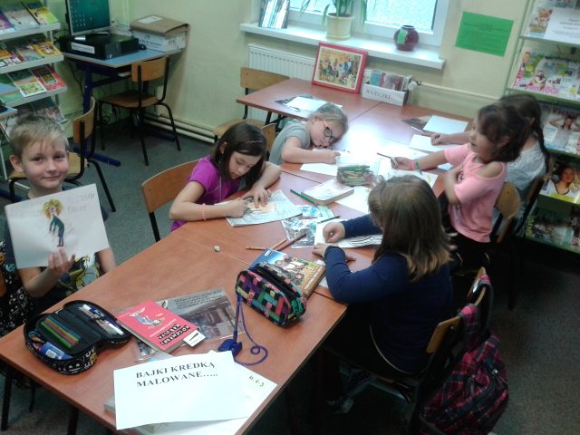

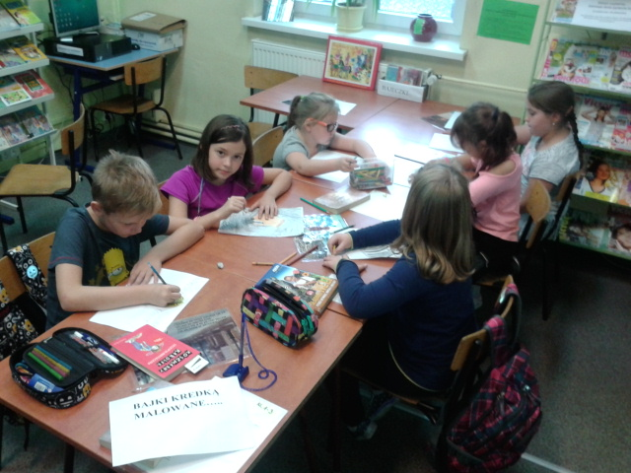
Laureaci:
1 miejsce: Miłosz Mazur,
2 miejsce: Hanna Mikołajczak,
3 miejsce: Aniela Kyzioł,
Wyróżnienia: Aleksandra Dziuk oraz Daria Wójcik
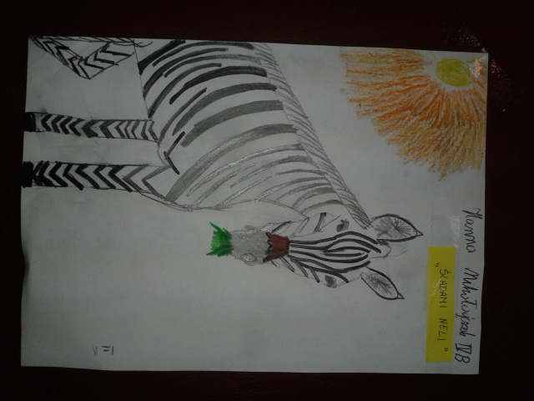
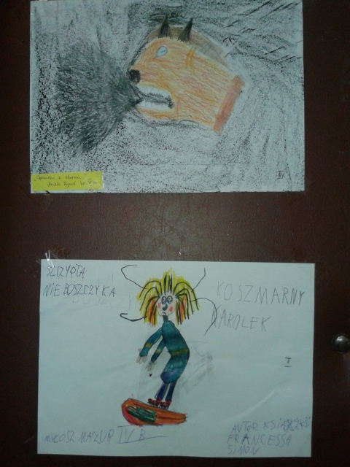
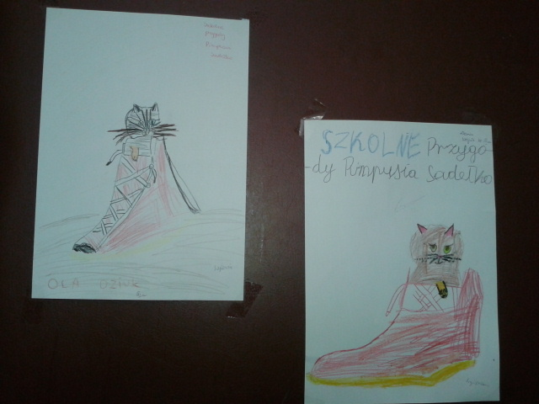

3. Prace plastyczne- plakat promujący książkęi czytelnictwo.
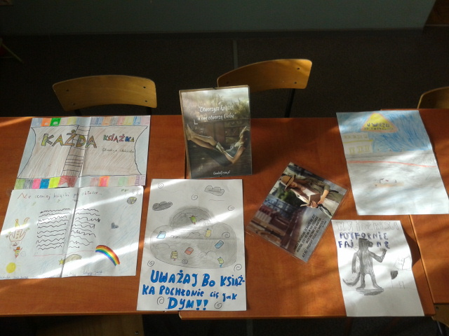

4. II Szkolny Konkurs Recytacji Poezji Patriotycznej, w którym wzięło udział 35 uczniów.
Uczestnicy przepięknie recytowali, z ich utworów wybrzmiewał głos Polaka – patrioty, kochającego naszą piękną ojczyznę.

WYNIKI KONKURSU:
KLASY I – III
1. MIEJSCE- MARIKA FLAK
2. MIEJSCE- JULIA BIJAK
3. MIEJSCE- EMILIA ORPYCH

WYRÓŻNIENIE
MIŁOSZ WÓJCIK, MAGDALENA STENCEL , JULIA HACIK

KLASY IV- VIII I GIMNAZJUM
1. MIEJSCE- ALEKSANDRA SIUDA, NINA PYDZIK, 2. MIEJSCE- ALEKSANDRA BOJKO, 3. MIEJSCE- NADIA ŁAKOMSKA , JULIA WAGNER
GRATULUJEMY!

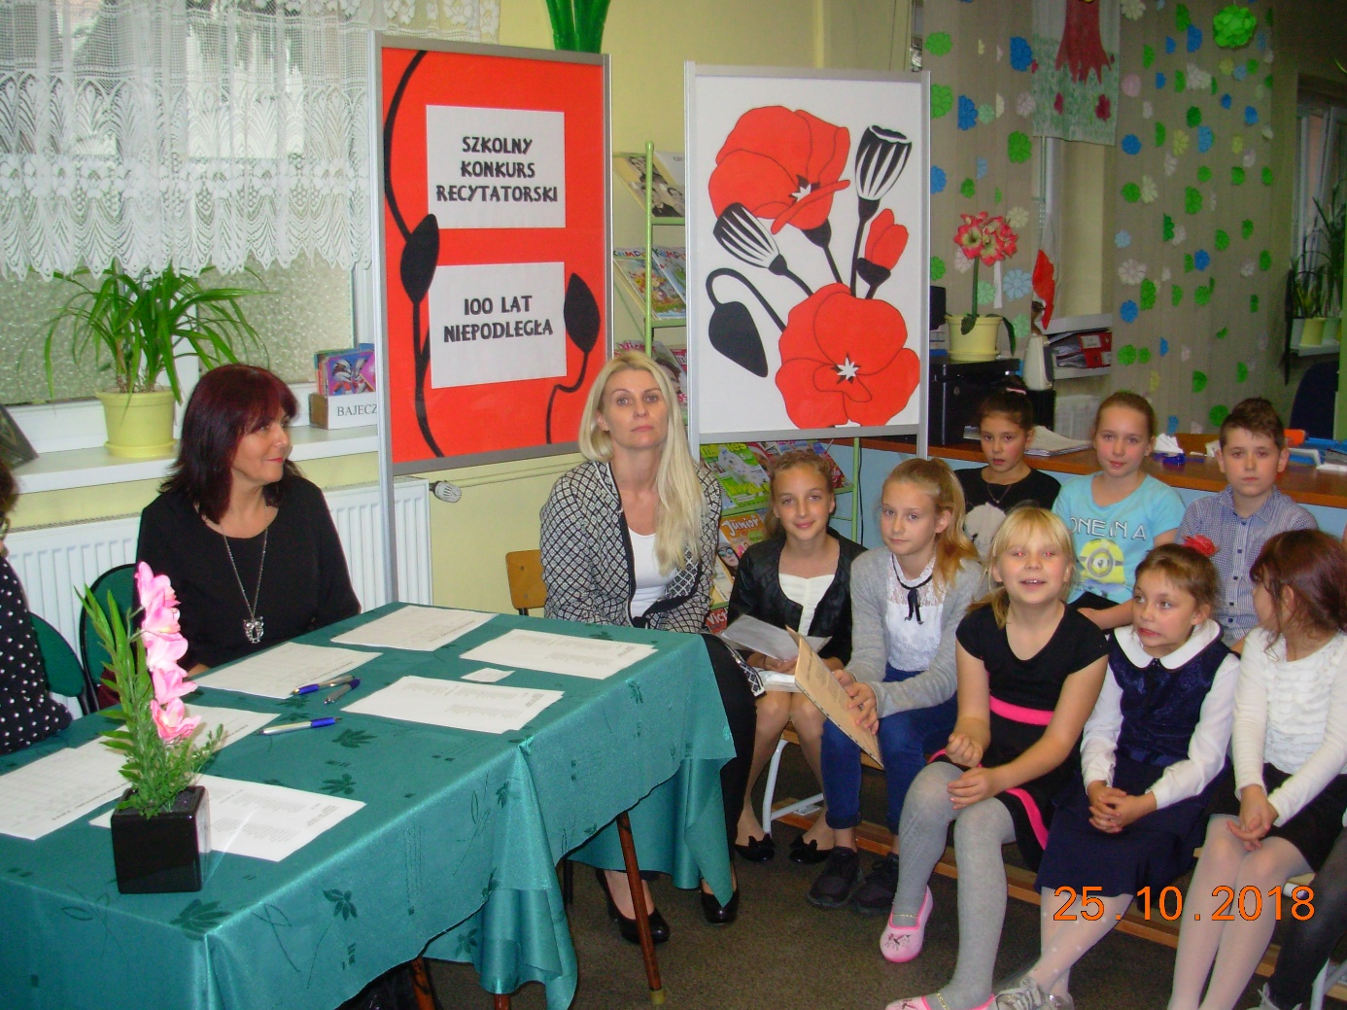
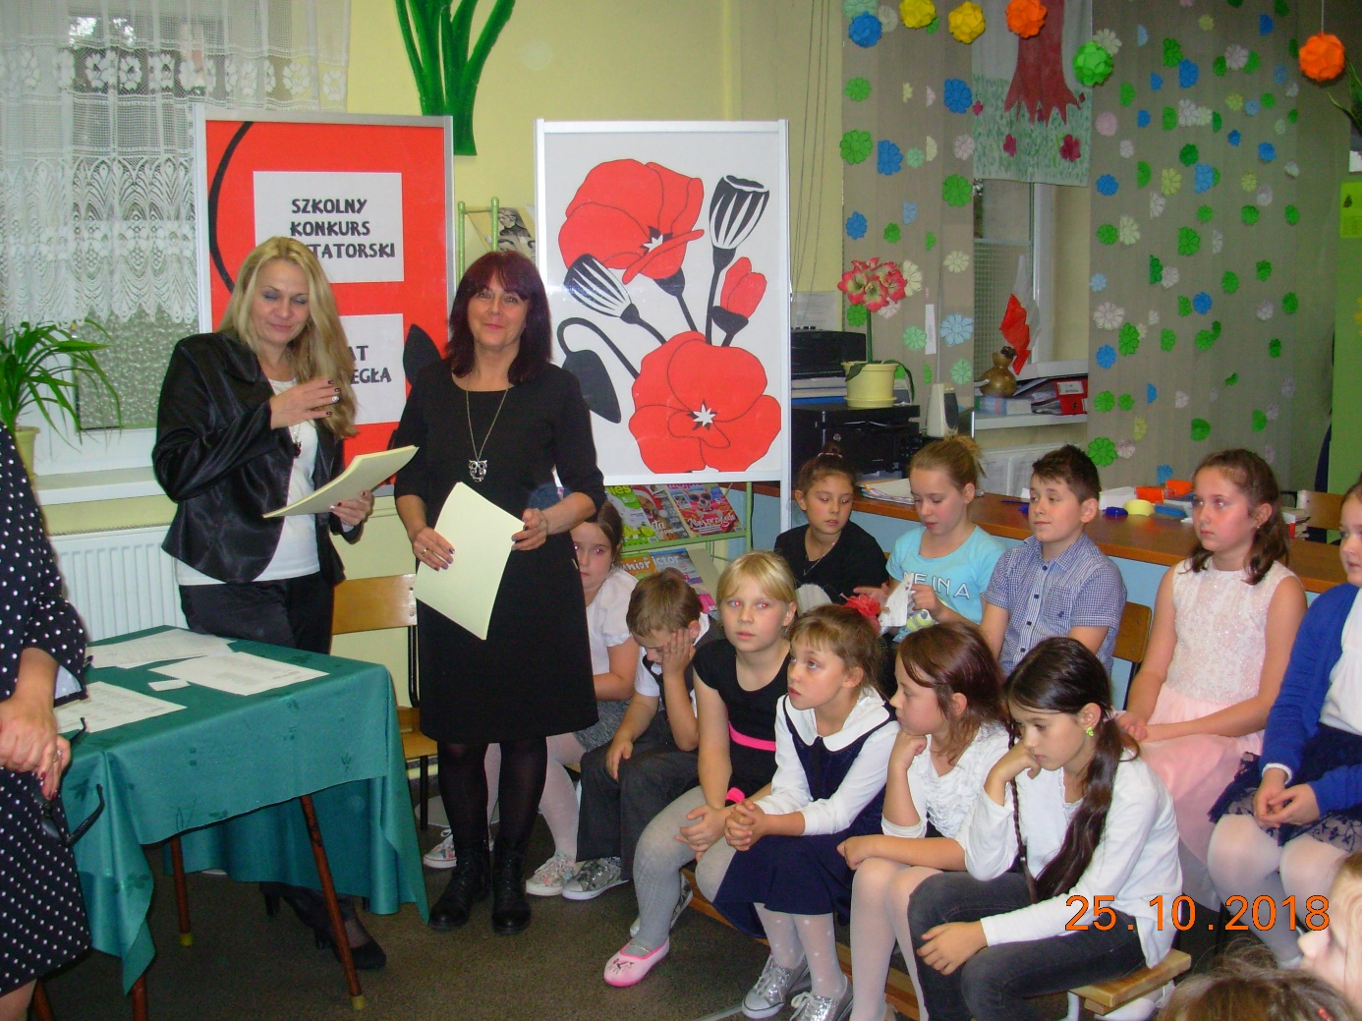

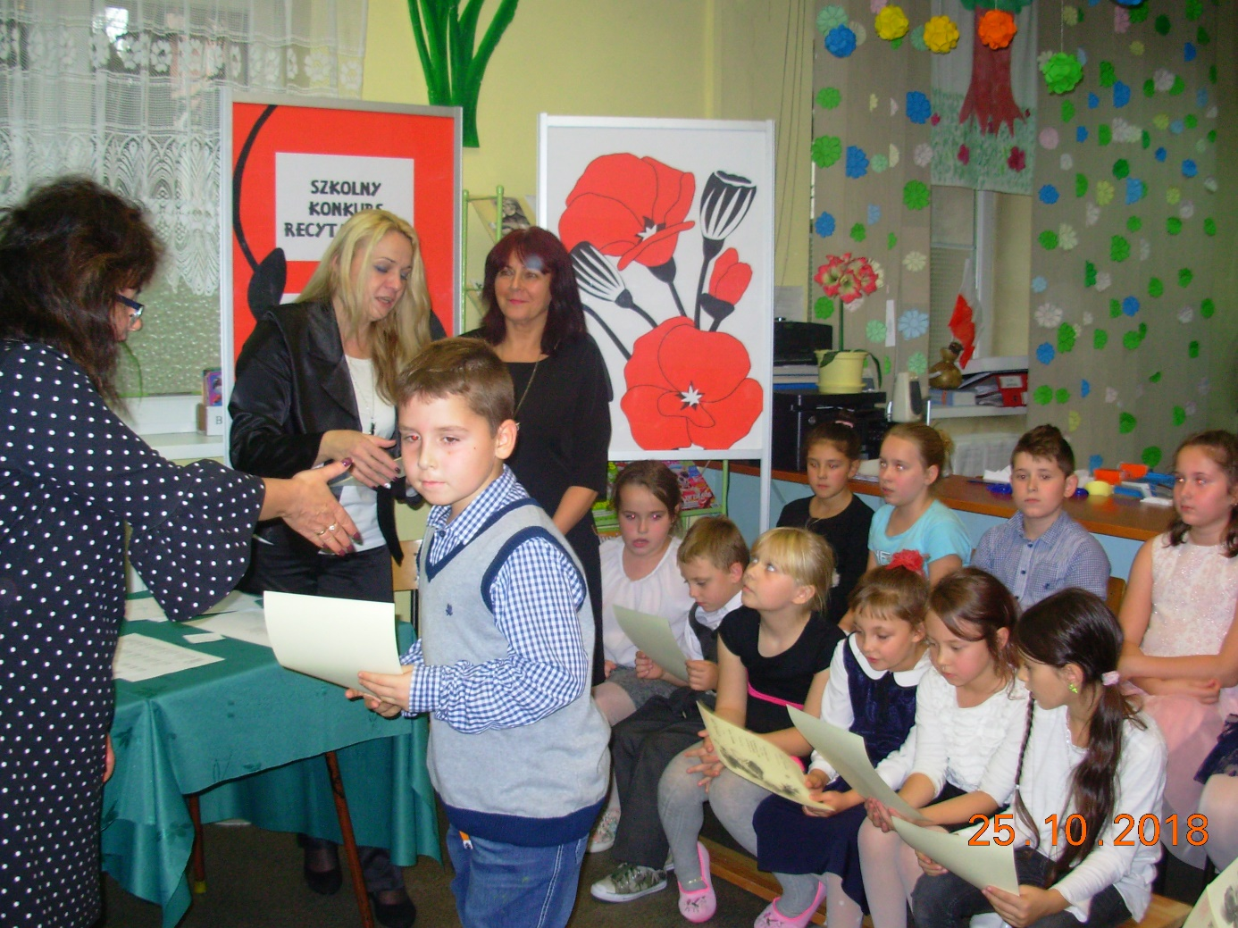
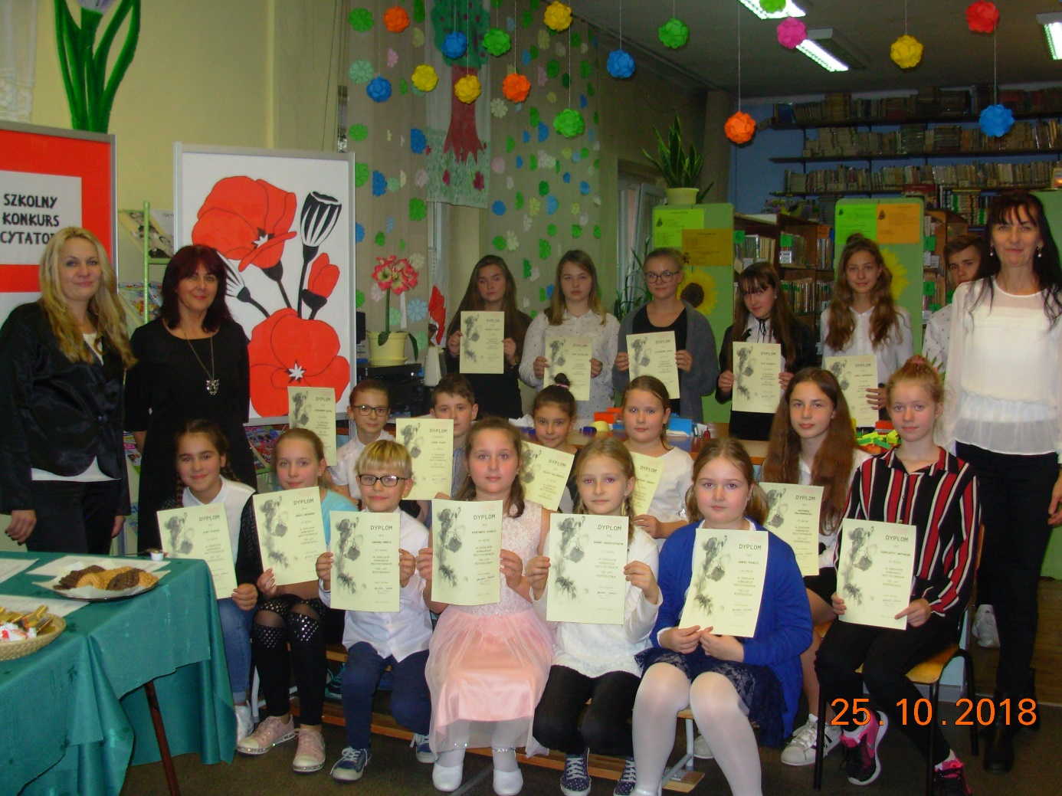

5. Dzień czytania zamiast pytania- 16 i 25 października.

W dniu czytania zamiast pytania, uczeń wywołany do odpowiedzi mógł jej uniknąć, spełniając następujące warunki: przyniósł na lekcje swoją ulubioną książkę, lub taką, która w jakiś sposób go zainteresowała, przed przystąpieniem do czytania podał tytuł książki oraz imię i nazwisko autora, przeczytał klasie wcześniej przygotowany fragment, reklamował książkę, uzasadniał kilkoma zdaniami, dlaczego warto właśnie ją przeczytać.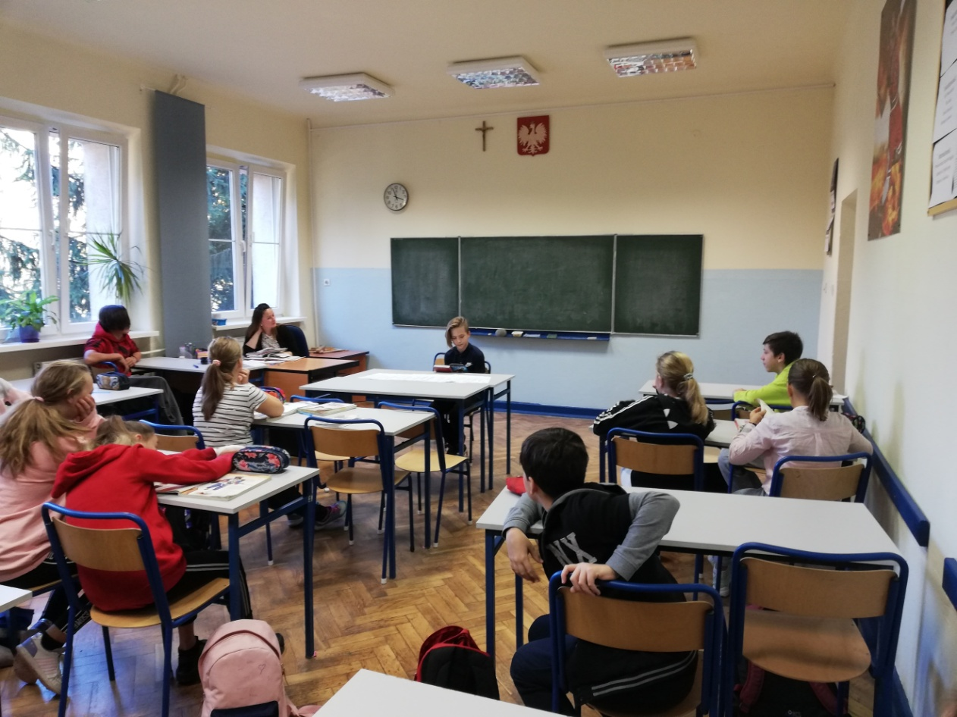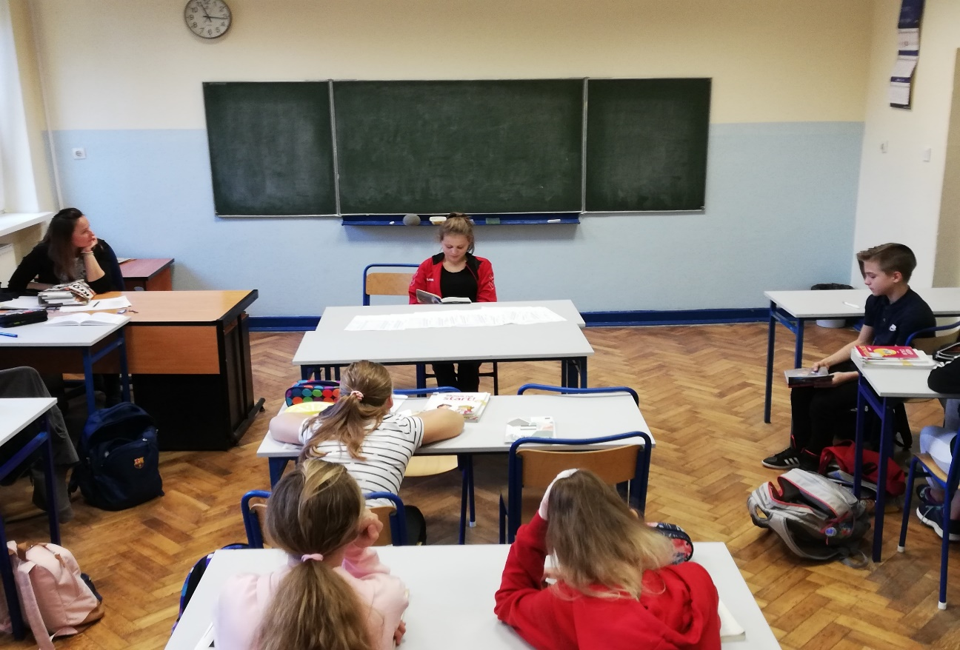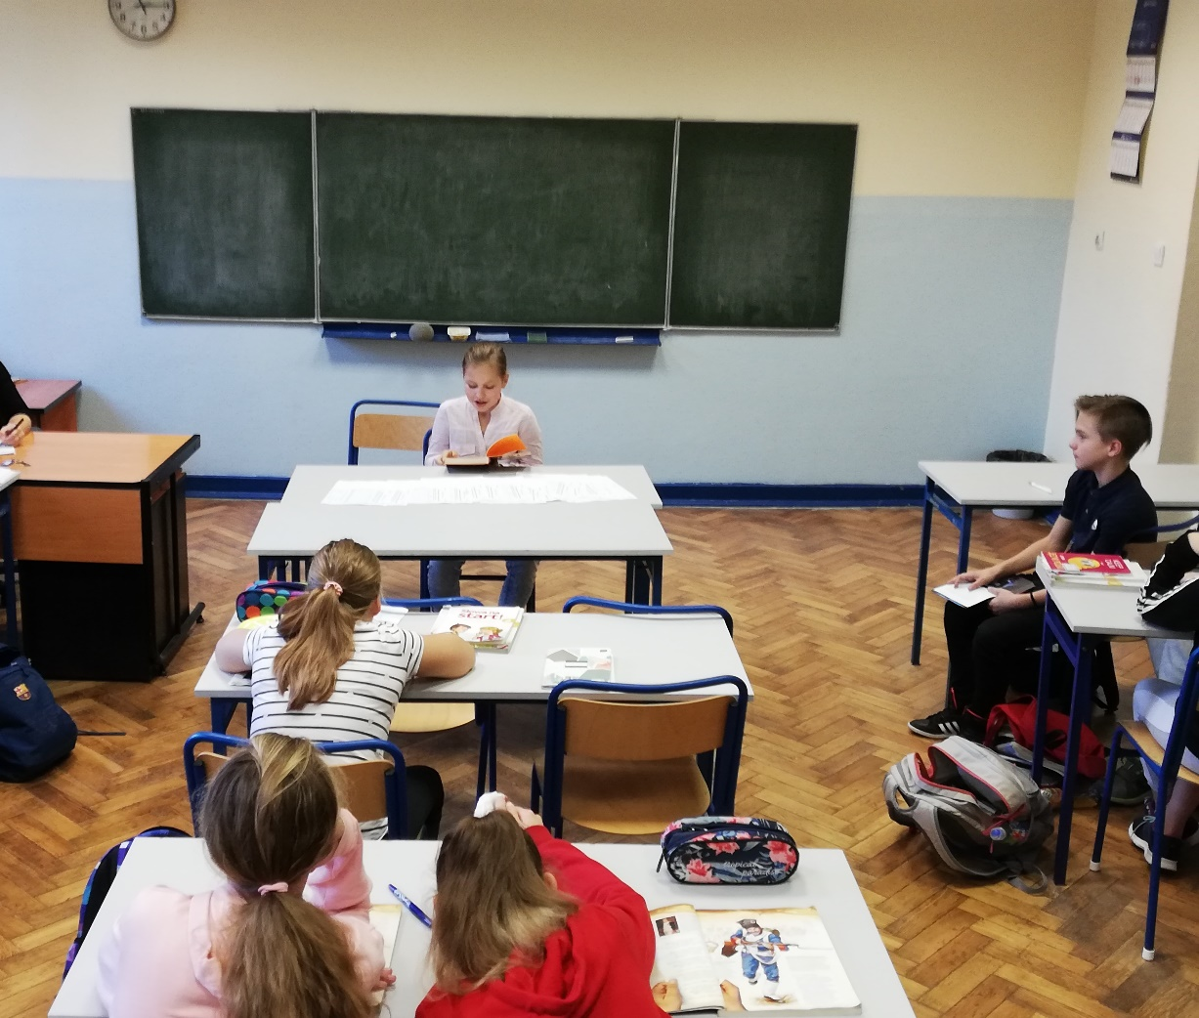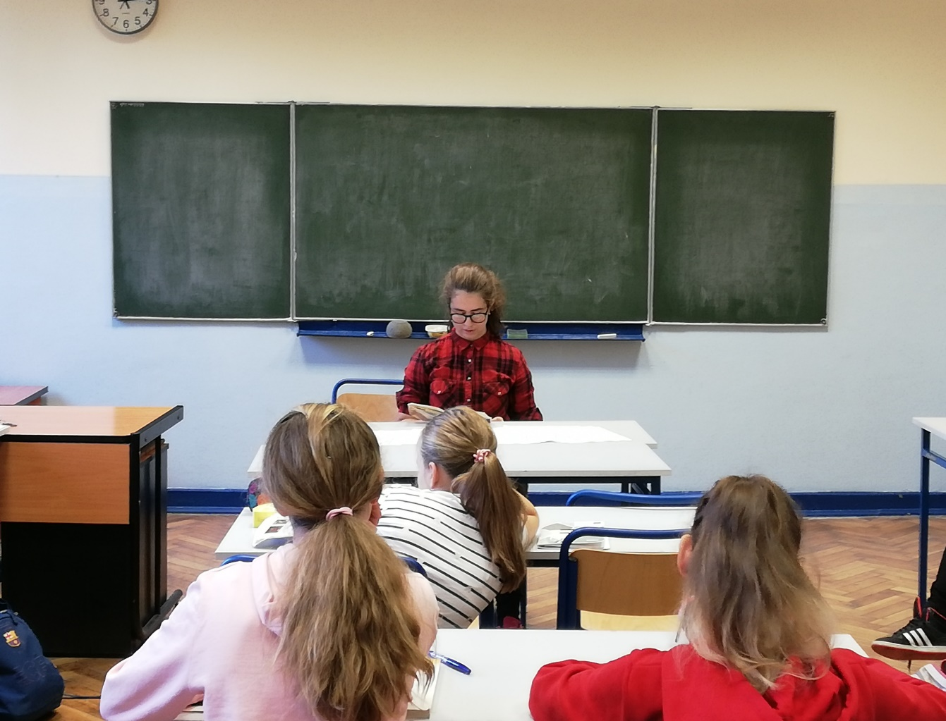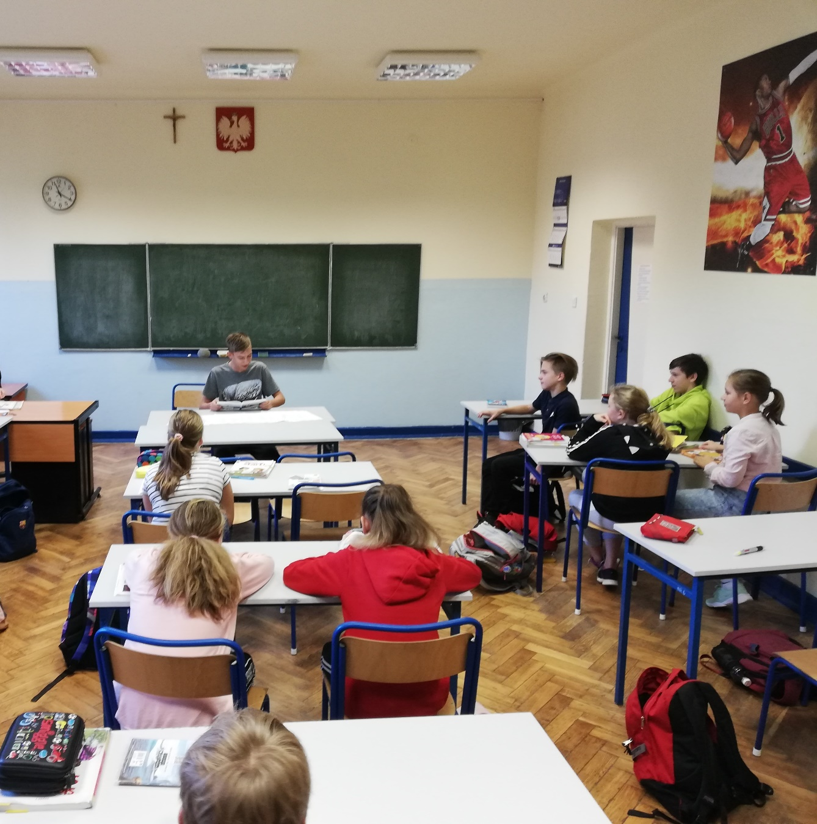
5. Ponadto wiele ciekawego działo się w trakcie przerw oraz lekcji bibliotecznych:
- zmieniono wystrój wnętrza biblioteki;
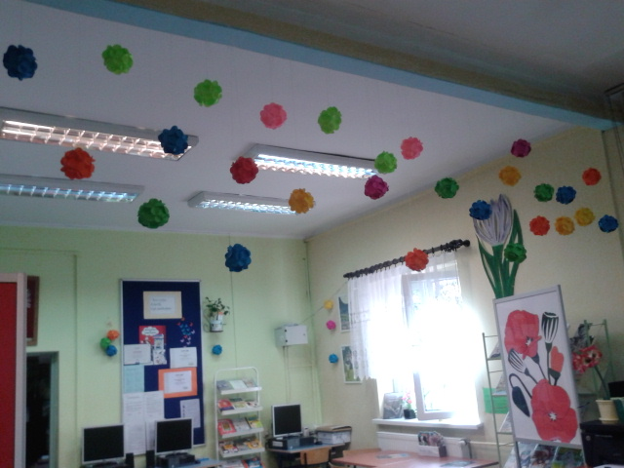

- przygotowano jesienną dekorację pod hasłem przewodnim „Zalety czytania”;
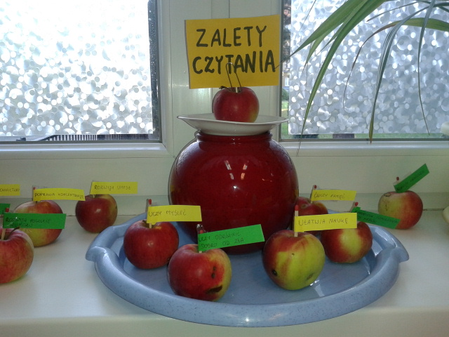

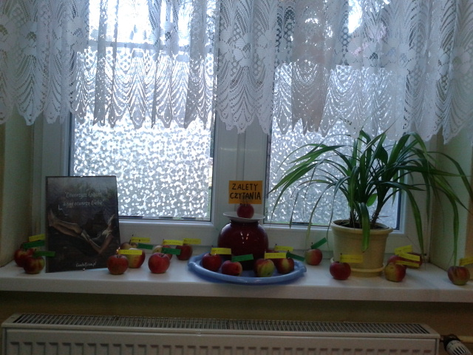

- poczyniono zabiegi konserwatorskie oraz uporządkowano roczniki czasopism;

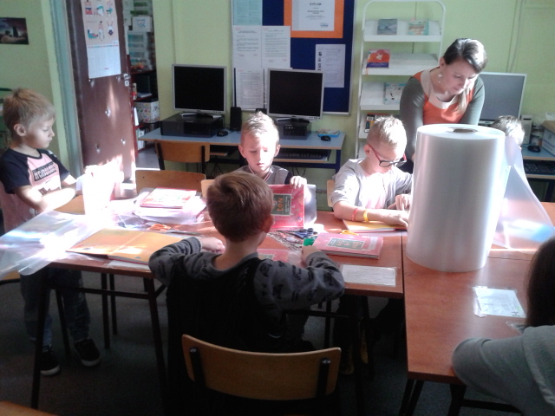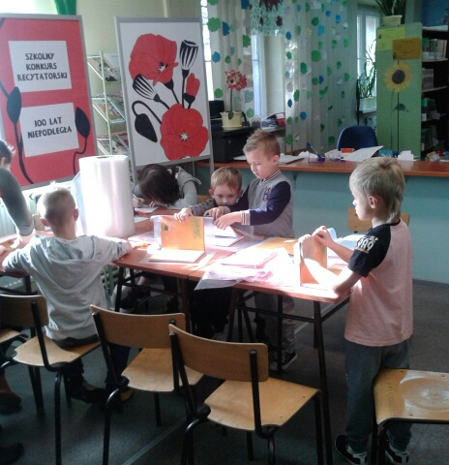
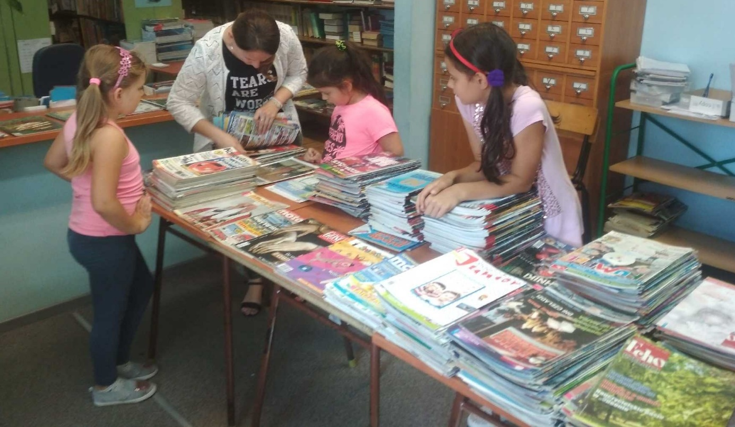

- wydzielono kącik książek popularnonaukowych oraz nowości bibliotecznych z wolnym dostępem do półek.